**第三回福澤諭吉杯争奪**

**全国学生辯論大会**

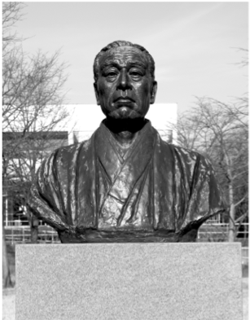

　　　　　　　　　　日時　2014年12月13日（土）10：00開会

　　　　　　　 場所　慶應義塾大学湘南藤沢キャンパスΩ館21教室

　　　　　　　 主催　慶應義塾大学辯論部藤沢会

